ĐẠI HỌC QUỐC GIA THÀNH PHỐ HỒ CHÍ MINH

TRƯỜNG ĐẠI HỌC CÔNG NGHỆ THÔNG TIN



Bài Toán: Ba Bình Nước

Môn Học: Nguyên Lý và Phương Pháp Lập Trình

Giáo viên hướng dẫn: thầy Nguyễn Tuấn Đăng

Sinh viên thực hiện: Nguyễn Hoàng Trung

MSSV 17521176

1. Bài Toán 2

2. Code Prolog 2

3. Diễn Giải 3

1. Bài Toán

Một người muốn đong 5 lít nước, nhưng anh ấy chỉ có 1 bình 3 lít, 1 bình 7 lít và 1 bình 9 lít. Tìm cách để người ấy đong được 5 lít nước từ 3 bình sẵn có.

1. Code Prolog

transition(S,G):- operation(S,G).

%fill

operation([X,Y,_],[X,Y,9]).

operation([_,Y,Z],[3,Y,Z]).

operation([X,_,Z],[X,7,Z]).

%empty

operation([X,Y,_],[X,Y,0]).

operation([X,_,Z],[X,0,Z]).

operation([_,Y,Z],[0,Y,Z]).

%pour 1 to 2

operation([X,Y,Z], [A,B,Z]) :- X =< 7 - Y, A is 0, B is Y + X.

operation([X,Y,Z], [A,B,Z]) :- X > 7 - Y, A is X - 7 + Y, B is 7.

%pour 2 to 1

operation([X,Y,Z], [A,B,Z]) :- Y =< 3 - X, B is 0, A is Y + X.

operation([X,Y,Z], [A,B,Z]) :- Y > 3 - X, B is Y - 3 + X, A is 3.

%pour 2 to 3

operation([X,Y,Z], [X,B,C]) :- Y =< 9 - Z, B is 0, C is Y + X.

operation([X,Y,Z], [X,B,C]) :- Y > 9 - Z, B is Y - 9 + Z, C is 9.

%pour 3 to 2

operation([X,Y,Z], [X,B,C]) :- Z =< 7 - Y, C is 0, B is Y + X.

operation([X,Y,Z], [X,B,C]) :- Z > 7 - Y, C is Y - 7 + Z, B is 7.

%pour 1 to 3

operation([X,Y,Z], [A,Y,C]) :- X =< 9 - Z, A is 0, C is Y + X.

operation([X,Y,Z], [A,Y,C]) :- X > 9 - Z, A is Z - 9 + X, C is 9.

%pour 3 to 1

operation([X,Y,Z], [A,Y,C]) :- Z =< 3 - X, C is 0, A is Y + X.

operation([X,Y,Z], [A,Y,C]) :- Z > 3 - X, C is Z - 3 + X, A is 3.

goal([_,Y,_]) :- Y = 5.

goal([_,_,Z]) :- Z = 5.

dfs(CurrentNode, CurrentPath, [CurrentNode, CurrentPath]):- goal(CurrentNode).

dfs(CurrentNode,CurrentPath,Path):-transition(CurrentNode,NextNode),

CurrentNode \= NextNode,

\+member(NextNode,CurrentPath),

dfs(NextNode,[CurrentNode|CurrentPath],Path).

*Đoạn code để giải bài toán ba bình nước.*

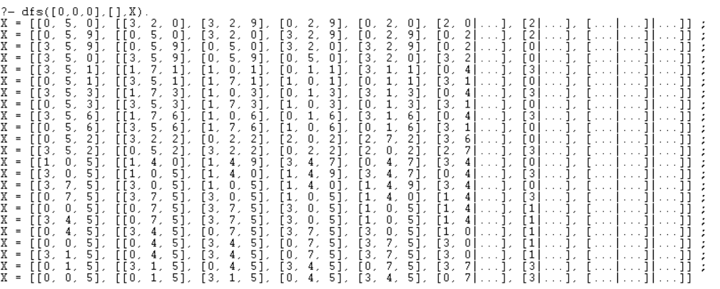

*Kết quả chương trình.*

1. Diễn Giải

Quy ước:

* S,G là 2 list để diễn tả trạng thái bắt đầu(hiện tại) và trạng thái đích(tiếp theo) của bài toán, thể hiện số nước của cả 3 bình, được truyền vào hàm transition để xử lý.
* X,Y,Z tương ứng là số nước hiện có của các bình 3 lít, 7 lít và 9 lít.
* Trạng thái bắt đầu là [0,0,0], khi mà cả ba bình đều chưa có nước.
* Trạng thái kết thúc là khi ta đong được 5 lít trong bình 2 hoặc 3 (do bình 1 chỉ có dung tích là 3 lít).

Các hành động được thử hiện:

* Đổ đầy 1 bình:

operation([X,Y,_],[X,Y,9]).

operation([_,Y,Z],[3,Y,Z]).

operation([X,_,Z],[X,7,Z]).

* Làm rỗng 1 bình:

operation([X,Y,_],[X,Y,0]).

operation([X,_,Z],[X,0,Z]).

operation([_,Y,Z],[0,Y,Z]).

* Đổ nước từ bình này sang bình khác: ở đây em chia ra 2 trường hợp: trường hợp bình nhận nước có thể chứa toàn bộ lượng nước hiện có trong bình cho và trường hợp chỉ có thể nhận 1 phần lượng nước từ bình cho.
  + Đổ từ bình 1 sang bình 2:

operation([X,Y,Z], [A,B,Z]) :- X =< 7 - Y, A is 0, B is Y + X.

operation([X,Y,Z], [A,B,Z]) :- X > 7 - Y, A is X - 7 + Y, B is 7.

* + Đổ từ bình 2 sang bình 1:

operation([X,Y,Z], [A,B,Z]) :- Y =< 3 - X, B is 0, A is Y + X.

operation([X,Y,Z], [A,B,Z]) :- Y > 3 - X, B is Y - 3 + X, A is 3.

* + Đổ từ bình 2 sang bình 3:

operation([X,Y,Z], [X,B,C]) :- Y =< 9 - Z, B is 0, C is Y + X.

operation([X,Y,Z], [X,B,C]) :- Y > 9 - Z, B is Y - 9 + Z, C is 9.

* + Đổ từ bình 3 sang bình 2:

operation([X,Y,Z], [X,B,C]) :- Z =< 7 - Y, C is 0, B is Y + X.

operation([X,Y,Z], [X,B,C]) :- Z > 7 - Y, C is Y - 7 + Z, B is 7.

* + Đổ từ bình 1 sang bình 3:

operation([X,Y,Z], [A,Y,C]) :- X =< 9 - Z, A is 0, C is Y + X.

operation([X,Y,Z], [A,Y,C]) :- X > 9 - Z, A is Z - 9 + X, C is 9.

* + Đổ từ bình 3 sang bình 1:

operation([X,Y,Z], [A,Y,C]) :- Z =< 3 - X, C is 0, A is Y + X.

operation([X,Y,Z], [A,Y,C]) :- Z > 3 - X, C is Z - 3 + X, A is 3.

* Áp dụng thuật toán DFS để có thể tìm ra tất cả lời giải của bài toán.

dfs(CurrentNode, CurrentPath, [CurrentNode, CurrentPath]):- goal(CurrentNode).

dfs(CurrentNode,CurrentPath,Path):-transition(CurrentNode,NextNode),

CurrentNode \= NextNode,

\+member(NextNode,CurrentPath),

dfs(NextNode,[CurrentNode|CurrentPath],Path).

Trạng thái kết thúc của bài toán:

goal([_,Y,_]) :- Y = 5.

goal([_,_,Z]) :- Z = 5.

Diễn giải:

+ CurrentNode là trạng thái hiện tại, CurrentPath là list gồm các trạng thái đã duyệt (bao gồm Current Node).

+ Nếu CurrentNode không phải là trạng thái đích, ta chuyển sang tìm tất cả các trạng thái có thể nảy sinh từ trạng thái hiện tại; với các ràng buộc như trạng thái kế tiếp (NextNode) phải khác CurrentNode, NextNode không thuộc các trường hợp đã duyệt qua từ CurrentNode.

+ Cho CurrentNode vào list các trạng thái đã duyệt. Tiếp tục gọi hàm dfs bắt đầu từ NextNode. Thực hiện đệ quy cho đến khi tìm được trạng thái kết thúc của bài toán.